Демонстрационный вариант административной контрольной работы
за первое полугодие 2022-2023 учебного года

11 класс

Пояснительная записка

Административный контроль по физике в 11 классе года проводится в форме контрольной работы.
Целью проведения контрольной работы является установление соответствия качества подготовки обучающихся требованиям федеральных государственных образовательных стандартов СОО выявления динамики результативности обучения по по физике.
Структура контрольной работы.
Работа содержит 21 задание и состоит их двух частей.
Часть 1 содержит 18 заданий базового уровня.
Часть 2 содержит 3 задания повышенного уровня.
Распределение заданий контрольной работы по содержанию и видам учебной деятельности.
Предметное содержание.
Механика.
Молекулярная физика.
Термодинамика.
Электродинамика и магнетизм.
Законы постоянного тока.
Переменный ток.
Магнитный поток. Явление электромагнитной индукции.
Сила Ампера. Сила Лоренца.
Переменный электрический ток.
Электромагнитные колебания.
Виды учебной деятельности.
1. Применять физические законы при описании физических процессов;
2. Описывать и объяснять результаты экспериментов;
3. Приводить примеры практического применения физических знаний, законов физики;
4. Определять характер физического процесса по графику, таблице, формуле; продукты ядерных реакций на основе законов сохранения электрического заряда и массового числа;
5. Отличать гипотезы от научных теорий; делать выводы на основе экспериментальных данных; приводить примеры, показывающие, что: наблю- дения и эксперимент являются основой для выдвижения гипотез и теорий, позволяют проверить истинность теоретических выводов; физическая теория даёт возможность объяснять известные явления природы и научные факты, предсказывать ещё не известные явлений;
6. Анализировать физические процессы, используя основные положения и законы физики.
Время выполнения работы
На выполнение контрольной работы отводится 90 мин.
Сроки проведения декабрь 2022 года.
Система оценивания контрольной работы
Каждое задание (1-3, 7-9, 11-14, 18, 22 ) -оценивается 1 баллом,
Каждое задание ( 2- 6,10, 15-17,19-21)- оцениваются 2 баллами.
Максимальное количество баллов за выполнение работы 32 балла.
Таблица перевода процентов выполнения всей контрольной работы в отметки по пятибалльной шкале
Отметка по пятибалльной шкале | «2» | «3» | «4» | «5»
Процент выполнения контрольной работы | 0-49 | 50-74 | 75-84 | 85-100

Демонстрационный вариант

Часть 1
1. Тип 1
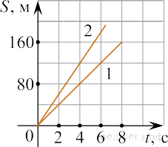
На рисунке представлены графики зависимости пройденного пути от времени для двух тел. На какую величину Δυ скорость второго тела υ2 больше скорости первого тела υ 1? (Ответ дайте в метрах в секунду.)

2. Тип 2
Небольшое тело массой 0,1 кг покоится на гладкой горизонтальной поверхности. На него одновременно начинают действовать две горизонтально направленные силы, модули которых равны 0,3 Н и 0,4 Н. Какое минимальное по модулю ускорение может приобрести это тело?

3. Тип 3
Изначально покоившееся тело массой 2 кг начинает соскальзывать с наклонной плоскости. За некоторый промежуток времени сила тяжести совершает над телом механическую работу 10 Дж, при этом выделяется количество теплоты 1 Дж. Определите модуль импульса, который в результате этого приобретает тело.

4. Тип 4
На графике представлены результаты измерения длины пружины l при различных значениях массы m подвешенных к пружине грузов.
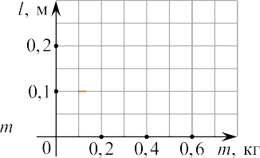

Выберите все утверждения, соответствующие результатам этих измерений.
- Коэффициент упругости пружины равен 60 Н/м.
- Коэффициент упругости пружины равен 120 Н/м.
- При подвешенном к пружине грузе массой 300 г её удлинение составит 5 см.
- С увеличением массы длина пружины не изменяется.
- При подвешенном к пружине грузе массой 350 г её удлинение составит 15 см.

5. Тип 5
С вершины наклонной плоскости из состояния покоя скользит с ускорением лёгкая коробочка, в которой находится груз массой m (см. рис.). Как изменятся время движения, ускорение и модуль работы силы трения, если с той же наклонной плоскости будет скользить та же коробочка с грузом массой 2m?

Для каждой величины (время движения, ускорение, модуль работы силы трения) определите соответствующий характер изменения:

- увеличится
- уменьшится
- не изменится

Запишите в таблицу выбранные цифры для каждой физической величины. Цифры в ответе могут повторяться.
ФИЗИЧЕСКИЕ ВЕЛИЧИНЫ

  - Время движения Б) Ускорение
  - Модуль работы силы трения

    - Увеличится
    - Уменьшится
    - Не изменится

ИХ ИЗМЕНЕНИЕ

A | Б | В
6. Тип 6
Тело совершает свободные гармонические колебания. Координата тела изменяется по закону где все
величины приведены в СИ. Установите соответствие между физическими величинами и их значениями. К каждой позиции первого столбца подберите соответствующую позицию из второго столбца.
ФИЗИЧЕСКАЯ ВЕЛИЧИНА
А) модуль начальной скорости тела
Б) максимальное значение модуля ускорения тела
ЕЁ ЗНАЧЕНИЕ (в СИ)
1) 0,05
2) 0
3) 0,1
4) 0,2
Запишите в ответ цифры, расположив их в порядке, соответствующем буквам:

А | Б

7. Тип 7
В баллоне емкостью 20 л находится кислород при температуре под давлением Какой объем займет этот газ при нормальных условиях? Ответ выразите в кубических метрах с точностью до сотых.

8. Тип 8
На рисунке изображена зависимость давления p насыщенного водяного пара от температуры t. Точкой A на этом графике обозначено состояние пара, находящегося в закрытом сосуде. Чему равна относительная влажность воздуха в этом сосуде? Ответ округлите до целого числа процентов.
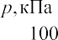

9. Тип 9
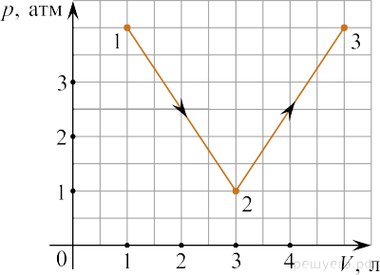
Идеальный газ медленно переводят из состояния 1 в состояние 3. Процесс 1–2–3 представлен на графике зависимости давления газа p от его объёма V (см. рис.). Считая, что 1 атм = 105 Па, найдите, какую работу (в Дж) совершает газ в процессе 1–2–3.
10. Тип 10
На рисунке показан фрагмент графика зависимости давления p насыщенного водяного пара от температуры t. Точки А и В на этом графике соответствуют значениям давления и температуры в сосудах с водяным паром А и В соответственно.
Выберите все верные утверждения на основании анализа представленного графика.
- Относительная влажность в сосуде А меньше относительной влажности в сосуде В.
- Для того чтобы в сосуде А выпала роса, необходимо, не изменяя давления в этом сосуде, уменьшить температуру в нём менее, чем на 2,5 градуса.
- Для того чтобы в сосуде В выпала роса, необходимо, не изменяя температуру в этом сосуде, увеличить давление в нём на 12 кПа.
- Абсолютная влажность в сосуде А равна 1,23 кг/м 3.
- Абсолютная влажность в сосуде В равна 0,16 кг/м 3.

11. Тип 11
В цилиндрическом сосуде под легким поршнем находится газ. Поршень может перемещаться в сосуде без трения. На дне сосуда лежит стальной шарик (см. рисунок). Газ охладили. Как изменится в результате этого объём газа, его давление и действующая на шарик архимедова сила?
Для каждой величины определите соответствующий характер изменения:
- увеличится
- уменьшится
- не изменится

Запишите в таблицу выбранные цифры для каждой физической величины. Цифры в ответе могут повторяться.

Обьем газа | Давление газа | Архимедова сила

12. Тип 12
К источнику тока с ЭДС 2 В подключён конденсатор ёмкостью 1 мкФ. Какую работу совершил источник тока при зарядке конденсатора? (Ответ дайте в микроджоулях.)

13. Тип 13
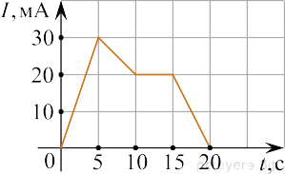
На рисунке приведён график зависимости силы тока от времени в электрической цепи, индуктивность которой 1 мГн. Определите модуль ЭДС самоиндукции в интервале времени от 15 до 20 с. Ответ выразите в мкВ.

14. Тип 14
Луч света падает на плоское зеркало. Угол между падающим и отражённым лучами равен Чему равен угол между отражённым лучом и зеркалом?
15. Тип 15
Плоский воздушный конденсатор, электроёмкость которого равна 17,7 пФ, заряжают до напряжения 5 В и отключают от источника напряжения. Затем одну пластину начинают медленно удалять от другой. Зависимость расстояния d между пластинами от времени t изображена на рисунке. Электрическая постоянная равна ε0 = 8,85 · 10−12 Ф/м.
На основании заданных параметров и приведённого графика, выберите все верные утверждения.
- Площадь поперечного сечения пластин конденсатора равна 20 см 2.
- Заряд на обкладках конденсатора уменьшается обратно пропорционально времени.
- В момент времени t = 25 с электроёмкость конденсатора станет равна 11,8 пФ.
- В момент времени t = 10 с напряжённость электрического поля в конденсаторе равна 5 кВ/м.
- В момент времени t = 20 с напряжение между пластинами конденсатора равно 5 В.

16. Тип 16
Протон в однородном магнитном поле между полюсами магнита под действием силы Лоренца движется по окружности радиусом R. В этом же поле движется -частица. Как изменятся по сравнению с протоном модуль силы Лоренца и период обращения -частицы, если она будет двигаться по окружности такого же радиуса, что и протон?
Для каждой величины определите соответствующий характер изменения:
- увеличится;
- уменьшится;
- не изменится.

Запишите в таблицу выбранные цифры для каждой физической величины. Цифры в ответе могут повторяться.

Модуль силы Лоренца | Период обращения - частицы

17. Тип 17
Идеальный колебательный контур состоит из конденсатора и катушки индуктивностью 4 мГн. Заряд на пластинах конденсатора изменяется во времени в соответствии с формулой (все величины выражены в СИ).
Установите соответствие между физическими величинами и формулами, выражающими их зависимость от времени в условиях данной задачи.
К каждой позиции первого столбца подберите соответствующую позицию из второго столбца и запишите в таблицу выбранные цифры под соответствующими буквами.
ФИЗИЧЕСКИЕ ВЕЛИЧИНЫ
А) сила тока i(t) в колебательном контуре Б) энергия WL(t) магнитного поля катушки
ФОРМУЛЫ
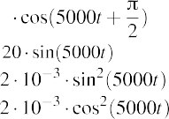
1)
2)
3)
4)
Запишите в ответ цифры, расположив их в порядке, соответствующем буквам:

А | Б

18. Тип 20
Выберите все верные утверждения о физических явлениях, величинах и закономерностях. Запишите в ответе их номера.

- При подъёме в гору атмосферное давление растёт.
- Если тела находятся в тепловом равновесии друг с другом, то их температура одинакова.
- В трансформаторе переменный ток преобразуется в постоянный.
- Явление полного внутреннего отражения может наблюдаться только при углах падения больше предельного.
- В нейтральном атоме число протонов в ядре должно быть равно числу электронов в электронной оболочке атома.
19. Тип 21
Даны следующие зависимости величин:
А) зависимость модуля скорости свободно падающего тела от времени при начальной скорости тела, равной нулю Б) зависимость внутренней энергии одного моля идеального газа от его температуры
В) зависимость энергии электрического поля конденсатора электроемкостью C от напряжения между обкладками конденсатора

Установите соответствие между этими зависимостями и видами графиков, обозначенных цифрами 1−5. Для каждой зависимости А−В подберите соответствующий вид графика и запишите в таблицу выбранные цифры под соответствующими буквами. Цифры в ответе могут повторяться.

(1)

(2)

(3)

(4)

(5)
О твет:
А | Б | В

Часть 2
20. Тип 22

Для контроля силы постоянного тока, текущего в участке цепи, часто применяют следующий способ. В участок цепи последовательно включают резистор, сопротивление которого известно с высокой точностью (такой резистор называют калиброванным), и измеряют напряжение на этом резисторе.
На рисунке показано изображение шкалы вольтметра, при помощи которого измеряют напряжение на калиброванном резисторе сопротивлением 5 Ом.
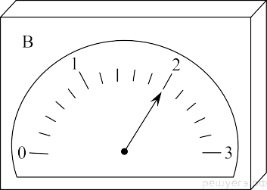
Считая, что погрешность прямого измерения напряжения равна половине цены деления прибора, определите силу тока в участке цепи. В ответе запишите значение и погрешность слитно без пробела.

21. Тип 24
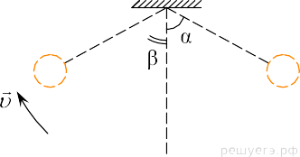
Маленький шарик, подвешенный к потолку на лёгкой нерастяжимой нити, совершает колебания в вертикальной плоскости. Максимальное отклонение нити от вертикали составляет угол α = 60°. Сделайте рисунок с указанием сил, приложенных к шарику в тот момент, когда шарик движется влево-вверх, а нить образует угол β = 30° с вертикалью (см. рис.). Покажите на этом рисунке, куда направлено в этот момент ускорение шарика (по нити, перпендикулярно нити, внутрь траектории, наружу от траектории). Ответ обоснуйте. Сопротивление воздуха не учитывать.

